

INFORME TÉCNICO DE FISCALIZACIÓN AMBIENTAL

Fiscalización Ambiental

CIERRE VERTEDERO GORBEA

DFZ-2018-2503-IX-RCA

 | Nombre | Firma
Aprobado | LUIS MUÑOZ F.
Elaborado | MIGUEL MORALES L.

CONTENIDO

1 RESUMEN 2
2 IDENTIFICACIÓN DE LA UNIDAD FISCALIZABLE 3
3 INSTRUMENTOS DE CARÁCTER AMBIENTAL FISCALIZADOS 6
4 ANTECEDENTES DE LA ACTIVIDAD DE FISCALIZACIÓN 7
5 HECHOS CONSTATADOS 10
6 CONCLUSIONES. 28
7 ANEXOS. 35

RESUMEN

El presente documento da cuenta de los resultados de la actividad de fiscalización ambiental realizado por la Superintendencia del Medio Ambiente (SMA) al proyecto “Plan de Cierre Vertedero Gorbea”, aprobado mediante la Resolución de Calificación Ambiental (RCA) N° 46/2010 de la Comisión Regional del Medio Ambiente (COREMA), Región de La Araucanía. La actividad de inspección ambiental fue desarrollada los días 7 de junio del 2018 y 4 de julio de 2019 (ver actas de Inspección Ambiental en Anexo 1 y Anexo 2 respectivamente).
El proyecto consiste en un plan de cierre definitivo del vertedero municipal de la comuna de Gorbea, el cual opera desde el año 1995 en la comuna de Pitrufquén, al límite noroeste con Gorbea. El proyecto considera la ejecución de obras de cierre del vertedero correspondiente a una superficie predial de 4,12 ha, que duraran tres años o bien, de acuerdo a la vida útil de las cuatro zanjas definidas en la planimetría presentada en la evaluación ambiental que finalizó con la aprobación de la RCA N° 46/2010.
El motivo de la actividad de fiscalización ambiental corresponde a una denuncia presentada en la Superintendencia del Medio Ambiente, región de La Araucanía, con código de ingreso ID 23-IX-2018 (ver denuncia en Anexo 3), la cual menciona principalmente la falta de un cierre perimetral adecuado, las emanaciones de olores y la presencia de perros que han causado daño a animales ganaderos en la comunidad indígena Millaman, poniendo en riesgo a las propias personas de la comunidad que transitan en el sector. Cabe mencionar que la unidad fiscalizable tiene además una denuncia anterior de fecha 17 de agosto de 2015 con código ID 1133-2015 (ver denuncia en Anexo 4), la cual fue incluida en el informe con expediente DFZ-2016-658-IX-RCA-IA, que fue derivado a la División de Sanción y Cumplimiento (DSC).
Se consideraron las siguientes materias relevantes objeto de la fiscalización: control de ingreso, estado de ejecución del proyecto, manejo de aguas lluvias, manejo de biogás, manejo de lixiviados y manejo de los residuos.

Entre los principales hechos constatados se encuentran: i) Por el lado Este del vertedero se constata un cerco perimetral en mal estado, del tipo alambrado con estacas de madera y en algunos tramos se presenta caído; ii) No es posible constatar las zanjas que conforman el sector del cierre progresivo, esto debido a que se encuentran completas en su capacidad y además el proyecto continua operando, aumentando su disposición en altura, en promedio 5 m sobre del nivel de la rasante de las zanjas, motivo por el cual el vertedero ya debió haber cerrado por haber alcanzado la capacidad de disposición de residuos a más de 8 años iniciado este proyecto; iii) No se constatan sistemas definidos de conducción de aguas lluvias, principalmente en el área de cierre progresivo; iv) Se constatan solo 4 ductos o chimeneas de biogás en el área de cierre progresivo de las 14 establecidas en el proyecto aprobado ambientalmente; v) Se constata que no existe ningún sistema para el control de lixiviados (geomembrana, estanques o pozos de acumulación y/o recirculación; y vi) Se constatan residuos sin cobertura diaria en la superficie del frente de trabajo actual.

IDENTIFICACIÓN DE LA UNIDAD FISCALIZABLE

Antecedentes Generales

Identificación de la Unidad Fiscalizable:  CIERRE VERTEDERO GORBEA | Estado operacional de la Unidad Fiscalizable:  Operación
Región:  La Araucanía | Ubicación específica de la unidad fiscalizable:  Km 10, camino Gorbea – Galpones, Pitrufquén.
Provincia:
Cautín
Comuna:
Pitrufquén
Titular(es) de la unidad fiscalizable:  Municipalidad de Gorbea. | RUT o RUN:  69.191.200-0
Domicilio titular(es):  O´Higgins N° 298, Gorbea. | Correo electrónico:  alcalde@municipalidadgorbea.cl
Domicilio titular(es):  O´Higgins N° 298, Gorbea. | Teléfono:  (+56 45) 201900
Identificación representante(s) legal(es):  Guido Siegmund González | RUT o RUN:  6.645.300-6
Domicilio representante(s) legal(es):  O’Higgins N° 298, Gorbea. | Correo electrónico:  alcalde@municipalidadgorbea.cl
Teléfono:
(+56 45) 201900

Ubicación y Layout

Figura 1. Mapa de ubicación local del Vertedero Gorbea, comuna de Pitrufquén, Región de La Araucanía, Chile (Fuente: Google Earth, 2019).
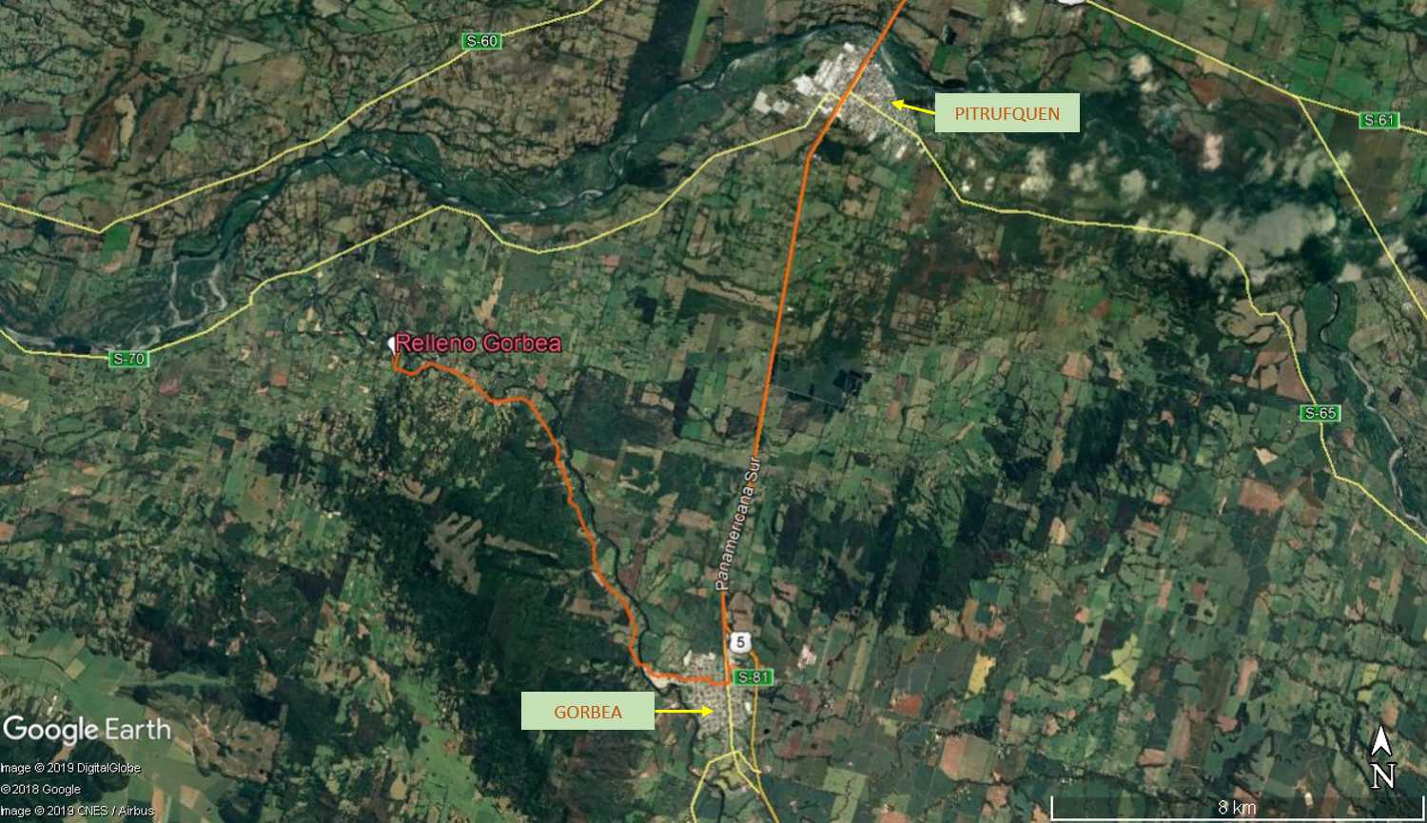
Coordenadas UTM de referencia: WGS84 | Huso: 18S | UTM N: 5.676.770 m | UTM E: 694.289 m
Ruta de acceso: Desde la ciudad de Gorbea se debe dirigir por la Ruta S-710 en dirección noroeste, hacia el sector Ancúe, a unos 10 km desde Gorbea se ubica el Vertedero Gorbea. El acceso al vertedero cuenta con señalética.

Figura 2. Layout del proyecto Layout del proyecto Plan de cierre Vertedero Gorbea (Fuente: DIA página 8, RCA N° 46/2010).

INSTRUMENTOS DE CARÁCTER AMBIENTAL FISCALIZADOS

Identificación de Instrumentos de Carácter Ambiental fiscalizados.
N° | Tipo de instrumento | N°/  Descripción | Fecha | Comisión/ Institución | Título | Comentarios
1 | RCA | 46 | 2010 | COREMA Región de La Araucanía. | DIA  “Plan de Cierre Vertedero Gorbea”. | Proyecto de cierre de vertedero cuenta con dos pertinencias:  - Oficio ORD N° 160/2011 del Servicio de Evaluación Ambiental (SEA) Región de La Araucanía, el cual responde al titular que solicita una modificación del material de cobertura final. Se resuelve que la modificación no amerita el ingreso al Sistema de Evaluación de Impacto Ambiental (SEIA). Ver ORD N° 160/2011 del SEA en Anexo 5.  - Resolución Exenta N° 29/2012 del SEA, que trata sobre una modificación al sistema de recolección de aguas lluvias, lo cual no requería el ingreso al SEIA. Ver R.E. N° 29/2012 del SEA en Anexo 6.

ANTECEDENTES DE LA ACTIVIDAD DE FISCALIZACIÓN

Motivo de la Actividad de Fiscalización

Motivo |  | Descripción
 | Programada
X | No programada | X | Denuncia
X | No programada |  | Autodenuncia
X | No programada |  | De Oficio
X | No programada |  | Otro
X | No programada | Detalles: Con fecha 27 de marzo del 2018 se presenta la denuncia a la SMA de La Araucanía, ingresada con código ID 23-IX-2018.

Materia Específica Objeto de la Fiscalización Ambiental

- Control de ingreso.
- Estado de ejecución del proyecto.
- Manejo de aguas lluvias.
- Manejo de biogás.
- Manejo de lixiviados.
- Manejo de los residuos.

Aspectos relativos a la ejecución de la Inspección Ambiental

Ejecución de la inspección

Existió oposición al ingreso: NO | Existió auxilio de fuerza pública: NO
Existió colaboración por parte de los fiscalizados: SI | Existió trato respetuoso y deferente: SI
Observaciones: -

Esquema de recorrido

Figura 3. Mapa del recorrido realizado durante la inspección ambiental del día 7 de junio del 2018 (línea azul) y 4 de julio de 2019 (línea naranja) en el Vertedero Gorbea (Fuente: elaboración propia, Google Earth, 2019).
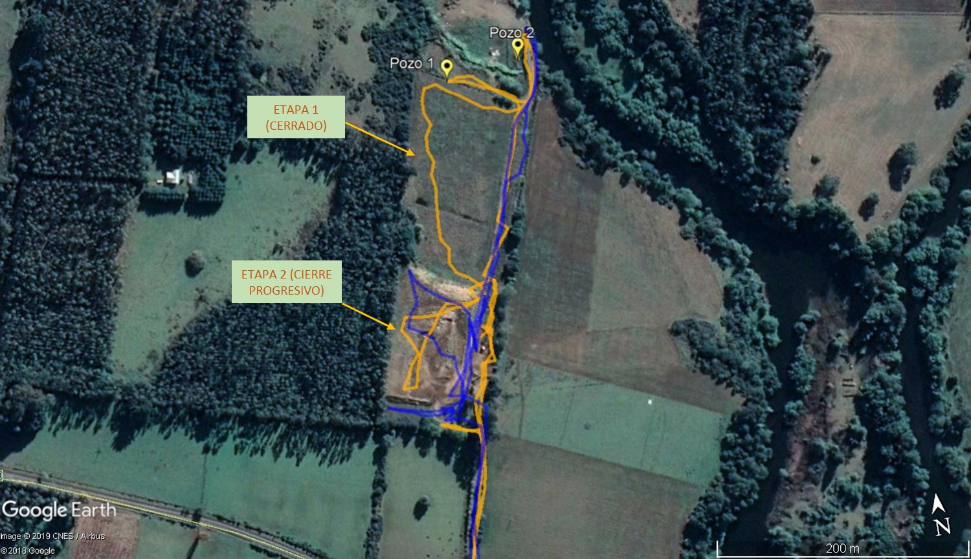

Detalle del Recorrido de la Inspección

Inspección Ambiental de fecha 07-06-2018

N° de estación | Nombre/ Descripción de estación
1 | Oficina administrativa. Acá se efectúa reunión informativa de la inspección ambiental, la cual se realiza en la Municipalidad de Gorbea al no haber personal de control de ingreso en el vertedero.
2 | Etapa 1 cierre inmediato. Sector norte en donde se realizaron las obras de cierre inmediato. Este sector colinda con un sector de extracción de áridos municipal y el Río Donguil.
3 | Etapa 2 cierre progresivo. Frente de trabajo y área actual de disposición de residuos. Corresponde al sector sur del recinto en donde se realiza la etapa de cierre progresivo.

Inspección Ambiental de fecha 04-07-2019

N° de estación | Nombre/ Descripción de estación
1 | Sector ingreso al vertedero Municipal.
2 | Frente de trabajo.
3 | Recinto del vertedero.

Revisión Documental

Documentos Revisados

ID | Nombre del documento revisado | Origen/ Fuente | Organismo encomendado | Observaciones
1 | Respuesta Municipalidad de Gorbea | Requerimiento de información, R.E. OAR N° 17/2019 SMA (ver en Anexo 7) | Municipalidad de Gorbea | Con fecha 25 de junio de 2019 la Municipalidad de Gorbea da respuesta a R.E. OAR N° 17/2019 SMA (ver respuesta en Anexo 8).

HECHOS CONSTATADOS

Control de ingreso y cerco perimetral.

Número de Hecho Constatado: 1. | Estación: 2, 3, 4 y 6.
Documentación revisada:
- Respuesta Municipalidad de Gorbea.

Exigencia:
RCA N° 46/2010, Considerando 3.1.1:
“b. Delimitación Zona de Operaciones.
La delimitación de la zona de operaciones estará dentro del cerco perimetral, e incluye toda la zona perteneciente al vertedero de Gorbea. En el interior se realizarán todas las actividades conducentes al cierre del vertedero”.

RCA N° 46/2010, Considerando 6.3:
6.3. Con relación al Art. 11, letra c), se establece que el proyecto de plan de cierre definitivo del vertedero de Gorbea No genera reasentamiento de comunidades humanas, o alteración significativa de los sistemas de vida y costumbres de grupos humanos. […]
-Problema de animales en el sitio, actualmente existe un cierre perimetral y un control de acceso al vertedero por lo que se ha mejorado sustancialmente la condición inicial. El cierre perimetral deberá mantenerse el término de la fase de cierre definitivo.
-Problema del deficiente cierre perimetral, a la fecha se ha solucionado esta condición por lo que el vertedero municipal de Gorbea deberá mantener el cierre perimetral y su control de acceso.

RCA N° 46/2010, Considerando 6.3:
“Referente a los problemas detectados por la comunidad se establece: […]
Problema del deficiente cierre perimetral, a la fecha se ha solucionado esta condición por lo que el vertedero municipal de Gorbea deberá mantener el cierre perimetral y su control de acceso”.

Anexo E1, Estudio Técnico, DIA “Plan de cierre Vertedero Gorbea”.
“a) Desmantelamiento del Cierre Perimetral (Página 21).
Previo al inicio de las obras se realizará el desmantelamiento del cierre perimetral de pandereta, para así facilitar el desplazamiento de maquinaria durante los movimientos de tierra y anclaje de membranas, además de evitar el estropeado de las panderetas que componen el cierre. Por esto es recomendable evitar el sellado de las uniones de entre los tableros y pilares de las panderetas del futuro cierre perimetral, lo que facilitará su desmantelamiento, posibilitando la reutilización de estas en la separación de la zona comprendida en esta etapa con la zona en operación. […]
4.1.6 Delimitación de zona cerrada (Página 23).
Finalizadas las obras de movimiento de tierra y sellado en la etapa 1, se procederá a instalar un cierre permanente de la zona, la cual diferenciará este sector del sector en operación. Para esto se evaluará con el ITO, la mejora del cierre utilizado para la delimitación del área, remplazando la malla raschel por malla cuadrada galvanizada 1,80 abertura 50 mm”.

Hecho(s) constatado(s) durante la fiscalización:

Inspección ambiental de fecha 7 junio de 2018

Personal fiscalizador de la SMA hace ingreso por el portón principal del vertedero de Gorbea, el cual a la hora de la fiscalización se encuentra abierto y sin control de acceso.

Al ingresar al recinto, no hay personal responsable del vertedero para el control de vehículos o personas.
- Se observa que el cerco perimetral del vertedero está conformado por panderetas de hormigón vibrado en los lados Sur y Oeste (considerar forma rectangular del vertedero). En el costado Este del vertedero el cerco perimetral está compuesto por postes de madera y hebras de alambres de púa (ver fotografías 1 y 2).
- Por el lado Este del vertedero, se observa que el vertedero llega hasta el cerco que delimita con el predio adyacente (cerco de alambre de púas y estacas de madera). Cabe informar que, debido a la presión ejercida por el talud del vertedero, el cerco perimetral por el lado Este ha cedido en varios tramos. Es importante mencionar que por este lado del vertedero se encuentran adyacentes a solo unos metros campos particulares que utilizan el terreno para siembras (ej. papas) en algunas temporadas (según lo informado por el maquinista de la retroexcavadora). En general, por el lado Este del vertedero se constata el cerco perimetral en malas condiciones, bajo presión por el talud del vertedero y en algunos puntos con alambres rotos y por el suelo.
- A la hora de la fiscalización no se observan animales al interior del vertedero (perros u otros domésticos), solo aves en su gran mayoría tiuques.

Inspección ambiental de fecha 4 julio de 2019
- A la hora de la fiscalización, el portón principal del vertedero se encuentra cerrado. En el lugar de ingreso se encuentra al Sr. Julio Tolosa, quien ya se retiraba del vertedero y accede amablemente a abrir el portón para nuestro ingreso e inspección ambiental. El Sr. Tolosa informa a los fiscalizadores que él se encuentra haciendo un reemplazo en el vertedero.
- El Sr. Tolosa informa que actualmente hacen ingreso al vertedero 2 camiones al día.
- Se puede apreciar por el lado Este del vertedero de Gorbea, la existencia de cerco de alambres con estacas de madera. En algunos tramos se observa este cerco con alambres rotos y en malas condiciones.
- La condición del cerco perimetral constatada es la misma a la condición constada en la inspección ambiental de fecha 7 de junio de 2018, por lo que, a un año de la inspección, se mantienen invariable las condiciones del cerco perimetral.
Examen de la información:
- La Municipalidad de Gorbea, en respuesta al requerimiento de información R.E. OAR N° 17/2019 de la SMA de fecha 10 de junio de 2019, confirma que el vertedero tiene un cierre perimetral de dos tipos, pandereta y postes de madera con alambres de púa, donde explica que cambiaran 50 metros lineales al tipo pandereta (ver respuesta del titular en Anexo 8).
- Además, el titular informa textual: “el vertedero tiene control de acceso permanente por parte de personal establecido en el sistema contratado por el municipio mediante el Plan de Aseo Municipal, este personal permanente en las instalaciones durante los horarios de funcionamiento, chequea el ingreso de vehículos y personal al vertedero”, lo cual no se constató en la inspección ambiental de la SMA, de fecha 7 de junio de 2018.

Registros
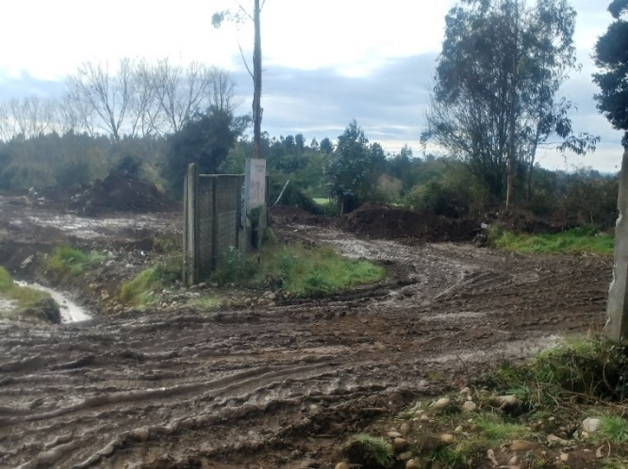 |  | 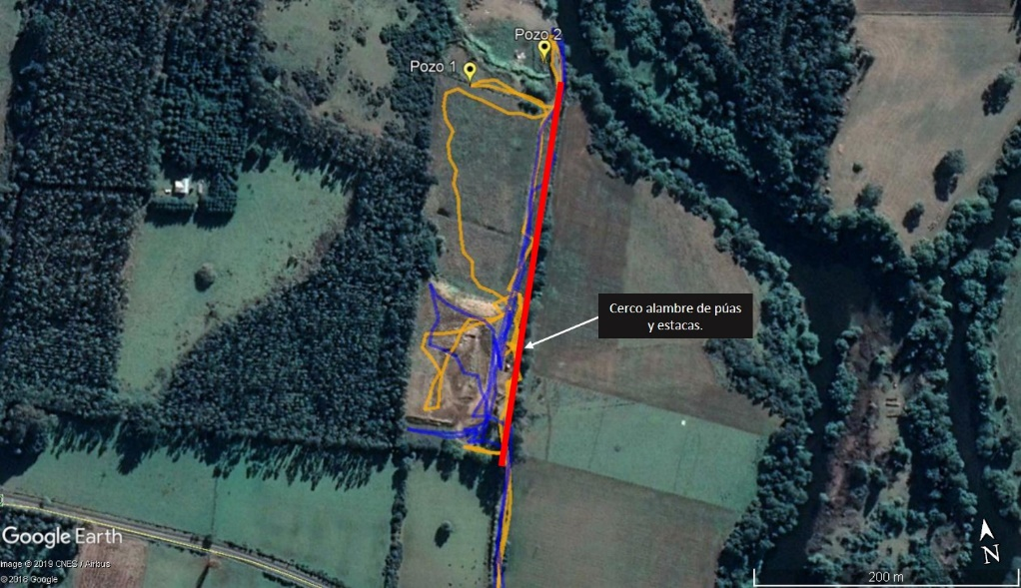
Fotografía 1. | Fecha: 07/06/2018 | Fotografía 2. | Fuente: Elaboración propia, Google Earth 2019
Descripción Medio de Prueba: Acceso de ingreso al vertedero Gorbea, el cual se encuentra sin personal a cargo y con los portones abiertos a la hora de la fiscalización. |  | Descripción Medio de Prueba: En la imagen la línea roja indica el recorrido por el lado Este, donde se constata el cerco con hebras de alambres y estacas, donde se evidencia en algunos puntos el cerco en el suelo a causa de la presión del vertedero (talud).

Estado de ejecución del proyecto.

Número de Hecho Constatado: 2. | Estación: 1, 5 y 6.
- Respuesta Municipalidad de Gorbea.

Exigencia:
RCA N°46/2010, Considerando 3:
“Detalle de Vida útil:
- Las obras de cierre progresivo duraran tres años o bien de acuerdo a la vida útil de las cuatro zanjas definidas en la planimetría.
- Las obras de control y monitoreo del post cierre se realizarán por 20 años”.

RCA N°46/2010, Considerando 3.1:
“3.1. Detalle de obras
Las obras físicas fundamentales que se llevarán a cabo durante el cierre del vertedero de Gorbea, son el sello superficial, sistema de manejo de biogás, cobertura vegetal y sistema de manejo de escorrentías superficiales.
La construcción de las obras físicas se desarrollará en dos etapas, se detallan:
3.1.1. Primera Etapa – Cierre Inmediato
Comprende el Sector de Cierre Inmediato, donde se encuentran todos los residuos depositados hasta la fecha (no incluye las zanjas en operación 1, 2, 3 y 4)”.
3.2.2. Segunda Etapa- Cierre Progresivo
Comprende el Sector de Cierre Progresivo, área destinada a disponer aproximadamente 15.228 m3 de residuos solo en 4 zanjas. Si se considera que tal cantidad de residuos será generada por la comuna de Gorbea en aproximadamente tres años o bien cuando las cuatro zanjas estén completas. Procediéndose inmediatamente a generar el sello final posterior al término de operación de cada zanja”.

Hecho(s) constatado(s) durante la fiscalización:

Inspección ambiental de fecha 7 junio de 2018
- Respecto a las superficies de trabajo actual, se observa que el área destinada al cierre progresivo (sector sur del vertedero, sitio 2) se encuentra cubierta de tierra con basura y ha ido aumentando el volumen de residuos en altura (actual frente de trabajo), por lo que no es posible evidenciar la delimitación de las cuatro zanjas consideradas en la RCA N° 46/2010 y menos los sistemas de impermeabilización basal y lateral de estas zanjas.
- Se observa que esta superficie es de forma rectangular con basura tapada con tierra, con una altura promedio de 2,5 metros desde el nivel del suelo aproximadamente o rasante (ver fotografía 3). Posterior a este volumen de basura sobre el nivel del suelo (sitio 2 de cierre progresivo), se observa un terreno más bajo y plano en su superficie, correspondiente al área del vertedero ya cerrada y terminada con cobertura vegetal. Al final un terreno más bajo en nivel y que limita con el río Donguil (lado norte del vertedero). Se georreferencia el cuadrante actual donde se deposita la basura arrojando un área aproximada de 4.400 m², lo que equivale aproximadamente a 11.000 m³ de basura acumulada sobre el nivel del piso y sobre las 4 zanjas consideradas en el cierre progresivo (para el cálculo del volumen se considera una altura de 2,5 metros aproximada en promedio). Ver imagen georreferenciada en fotografía 4.
- El Sr. Sanhueza, técnico del Departamento de Obras y Encargado de Aseo y Ornato de la Municipalidad de Gorbea, informa al fiscalizador que actualmente se están disponiendo 4 camiones diarios aproximadamente, con un total promedio de 20 toneladas diarias, y que en época de verano aumenta la frecuencia. Toda esta basura está siendo depositada sobre el nivel del suelo y sobre las 4 zanjas consideradas en el proyecto de cierre. Dadas las condiciones actuales constatadas en la fiscalización, la disposición de basura en el sitio 2 (cierre progresivo) ya debería haber culminado al completarse las 4 zanjas, esto de acuerdo a lo establecido en la RCA N° 46/2010.
- Cabe informar que el Sr. Sanhueza informa que la Municipalidad de Gorbea aún no ha iniciado técnicamente el proceso de cierre del vertedero (etapa 2), el que contaría con un presupuesto de 200 millones de pesos para cubrir esta etapa (GORE). Informa además que al menos para este año (2018), no se dará inicio al cierre del vertedero, ya que aún se encuentran gestionando alternativas de disposición final para la basura de la comuna de Gorbea.

Inspección ambiental de fecha 4 julio de 2019
- Se observa una mejora considerable en la cobertura final del relleno de Gorbea a la fecha de la fiscalización. Se observan una cantidad bastante menor de residuos solidos dispersos en la superficie (ver fotografías 5 y 6). Al respecto, se observa que el titular agrego tierra sobre la superficie final, viéndose favorecido el control de olores en el vertedero y presencia de tiuques o jotes, sin embargo, el volumen total de residuos del vertedero supera considerablemente el volumen de diseño de cada zanja (4 zanjas en total para la etapa de cierre progresivo). Al respecto, se observa una altura mayor sobre la rasante del suelo de unos 5 metros aproximadamente, en comparación con los 2,5 mts promedio establecidos en inspección del 07 de junio del año 2018.
- Cabe informar que el actual lugar de disposición de residuos sólidos corresponde a una superficie menor a la constatada en inspección ambiental del 7 de junio de 2018, correspondiente a una superficie aproximada de 50m x 15 m (750 m²). Acá se constatan residuos sólidos sin la cobertura diaria (residuos expuestos a condiciones ambientales).
Examen de la información.
- La Municipalidad de Gorbea, en respuesta al requerimiento de información R.E. OAR N° 17/2019 de la SMA informa textual “actualmente se encuentran construidas las cuatro zanjas y se encuentran completadas, por lo anterior se está operando en el área correspondiente a la cuarta zanja”. Este hecho fue constatado en la inspección ambiental, y cabe mencionar además que las 4 zanjas completadas continuaron recibiendo basura y creciendo en altura (altura de 5 m aproximadamente constatado en inspección ambiental del 4 de julio de 2019).
- Considerando que el proyecto de cierre progresivo comenzó en el año 2011 y que no existen zanjas disponibles para la disposición de residuos, lo cual, es constatado en la inspección ambiental de fecha 7/6/2018, observando que la disposición de los residuos se realiza a una altura promedio de 5 m; se concluye que este vertedero ya cumplió su vida útil y que ya posee aproximadamente a la fecha de la fiscalización una sobrecarga aproximada de 22.000 m³ de basura, sin impermeabilización, sin manejo de biogás y sin manejo de lixiviados que pueden generarse en el interior (ver fotografía 3 y 4).

Registros
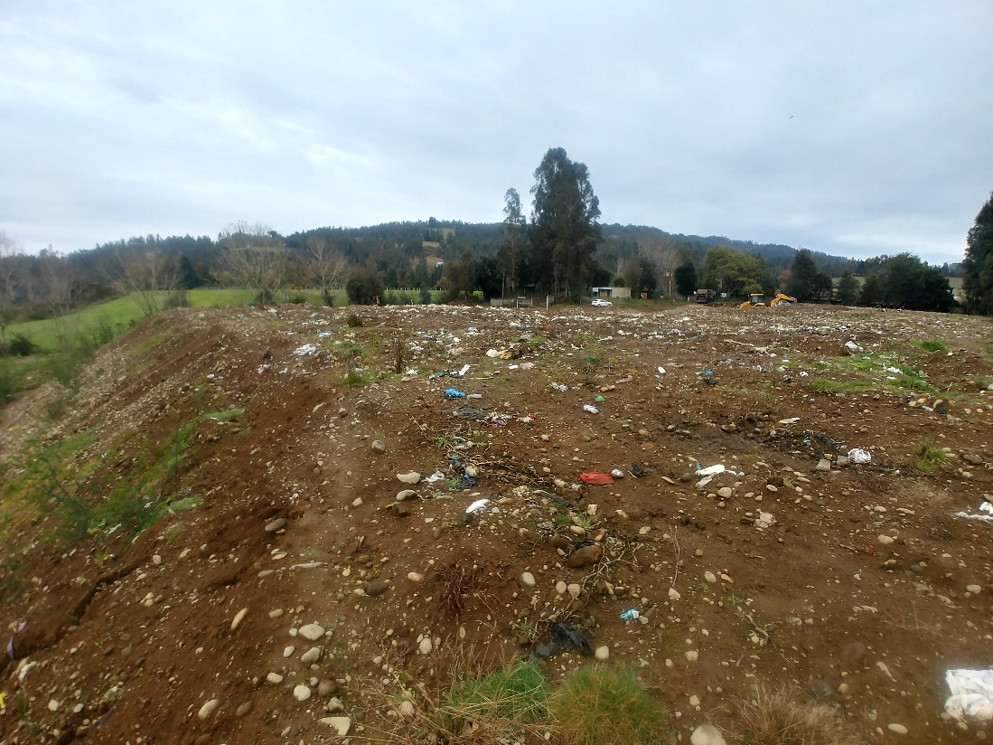 |  | 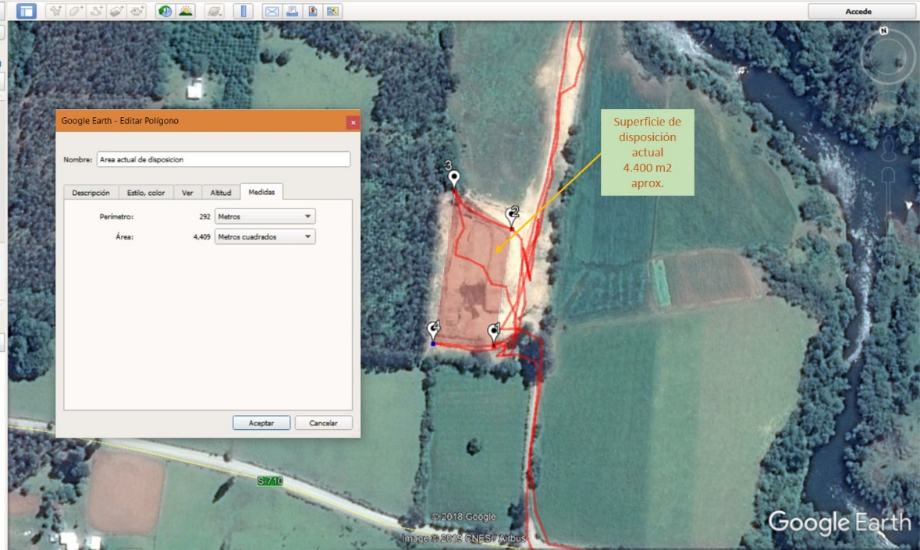
Fotografía 3. | Fecha: 07/06/2018 | Fotografía 4. | Fuente: Google Earth 2019
Descripción Medio de Prueba: En la fotografía se observa al fondo una retroexcavadora haciendo trabajos de compactación de basura y tapado con tierra. Además, se puede observar la altura y volumen de basura que ha sido acumulado sobre las 4 zanjas consideradas en la etapa de cierre progresivo. |  | Descripción Medio de Prueba: En la imagen se observa el área coloreada que corresponde a la superficie georreferenciada en la fiscalización de fecha 07.06.2019, estimándose un volumen aproximado de 11.000 m³, considerando una altura sobre el nivel del suelo igual a 2,5 metros en promedio.

Registros
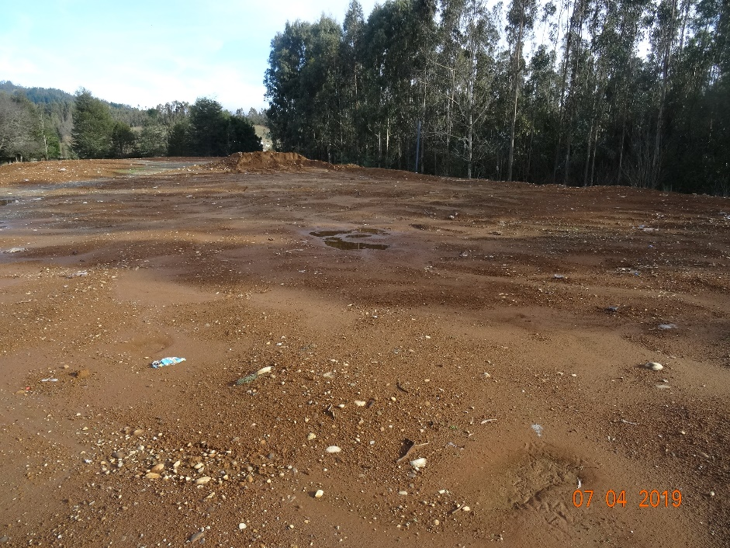 |  | 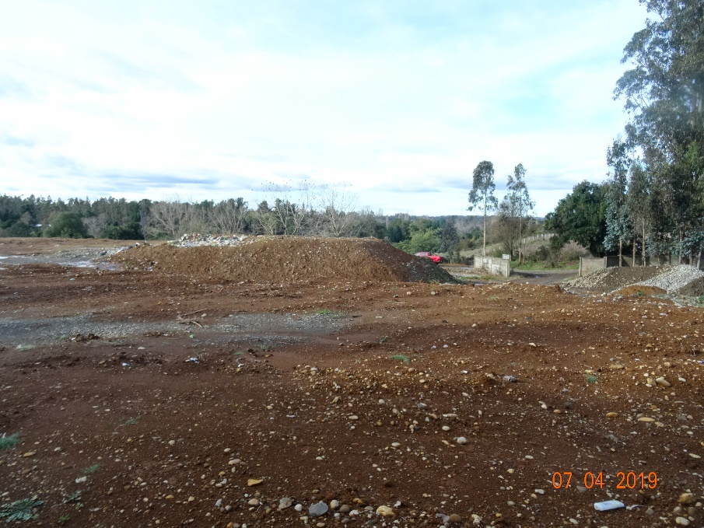
Fotografía 5. | Fecha: 04/07/2019 | Fotografía 6. | Fecha: 04/07/2019
Descripción Medio de Prueba: En la fotografía se observa la superficie del vertedero de Gorbea con fecha 4 de julio de 2019. Se observa una mejora considerable en la cobertura final respecto a la inspección ambiental de fecha 7 de junio de 2018, con un material más adecuado (menos material pétreo). |  | Descripción Medio de Prueba: En la imagen se observa otra perspectiva en la mejora de la cobertura final del relleno de Gorbea. Casi no se observan aves carroñeras (jotes) o tiuques, que si se observaron en la inspección ambiental de fecha 7 de junio de 2018.

Manejo de aguas lluvias.

Número de Hecho Constatado: 3. | Estación: 3, 5 y 6.
- Respuesta Municipalidad de Gorbea.

Exigencia:
RCA N° 46/2010, Considerando 3.1.1.h:
3.1.1. Primera Etapa – Cierre Inmediato
“h. Manejo de Escorrentías
Las obras para el manejo de escorrentías cumplen la finalidad de conducir el agua superficial proveniente de las lluvias, evitando que infiltren en el terreno, siendo destinadas a una red de recolección y conducción hacia el río Donguil.
Las aguas capturadas por los canales proyectados se unen y pasan por debajo del camino existente (Dren de Atravieso), luego avanzan paralelamente al camino dentro del canal diseñado con las dimensiones corregidas y especificadas dentro del proyecto de ingeniería. El canal va descendiendo conduciendo el agua gravitacionalmente, conforme desciende el terreno natural existente en el sector, lo que en un punto permite al canal de 70x70 girar hacia el lado del río Donguil y descargar sus aguas en una descarga aérea en él.
Se realizarán zanjas de escorrentía temporales mientras se estén operando las zanjas y también para conducir las aguas luego del sellado final.
Las unidades de conducción serán impermeables tanto basal como lateralmente (HPDE 1mm), con la finalidad de evitar filtraciones y que se establezca vegetación en la red de conducción, evitando la disminución de la capacidad de porteo. En ningún caso las aguas lluvias entrará en contacto con residuos sólidos domiciliarios o asimilables”.

RCA N° 46/2010, Considerando 3.2.2.g:
3.2.2. Segunda Etapa – Cierre Progresivo
“g. Manejo de Escorrentías
Las obras para el manejo de escorrentías cumplen la finalidad de conducir el agua superficial proveniente de las lluvias, evitando que infiltren en el terreno o que ingresen a la zanja en utilización o construida. Su conducción será a una red de recolección y conducción hacia una descarga aérea en el río Donguil”.

RCA N° 46/2010, Considerando 3.2.2.g:
3.3. Etapa Monitoreo y Control
“- Se inspeccionarán, limpiarán y repararán los canales de aguas lluvias durante todos los meses durante los 20 años.
- Los canales deben encontrarse siempre libres de obstáculos para permitir su normal la escorrentía, el agua que circulará por estos canales corresponde a agua lluvia en ningún caso será contaminada, para lo que deberán efectuarse los monitoreos comprometidos”.

Hecho(s) constatado(s) durante la fiscalización:

En ambas inspecciones ambientales se observa en el sector de ingreso al vertedero municipal y por el lado Este, un canal abierto para la conducción de las aguas lluvias. Cabe señalar que este canal no está impermeabilizado (tanto basal como lateralmente).

No es posible apreciar en terreno los canales de aguas lluvias perimetrales de las zanjas de la etapa 2 (cierre progresivo), en especial por el lado Oeste del vertedero. Además, cabe recordar que actualmente la basura está siendo depositada sobre el nivel de las 4 zanjas y no se observa un trabajo con las pendientes de la superficie final del frente de trabajo.

En general, durante los recorridos del 7 de junio de 2018 y 4 de julio de 2019 no se evidenciaron sistemas de conducción de aguas lluvias bien definidos, como canales perimetrales por el lado oeste, ni redes de recolección (no se realizan obras para el manejo de escorrentías con la finalidad de conducir el agua superficial que cae dentro del vertedero hacia fuera del mismo), salvo algunos canales de aguas lluvias evidenciados al ingreso del vertedero por el lado Este (ver fotografías 7 y 8).

Examen de la información.

En respuesta del titular de fecha 25 de junio de 2019, se presenta planimetría donde se puede observar la canalización de aguas lluvias. El titular informa que entre las medidas de operación implementadas se contempló canalizar las aguas lluvias a fin de evitar el ingreso de aguas a la zona de disposición de residuos. Esta canalización se unirá al proyecto original contemplado en la Etapa 1 de cierre del vertedero ya ejecutada, cumpliendo con la conducción a la descarga en el río Donguil, de acuerdo al considerando 3.2.2, g, de la N°42/2010 (ver respuesta del titular y sus anexos en Anexo 8 del presente informe).

Registros
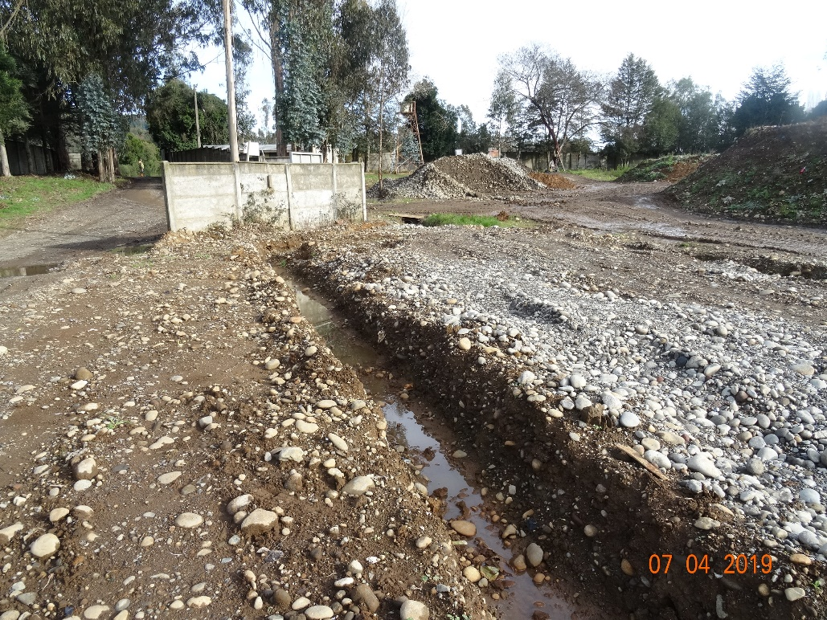 |  | 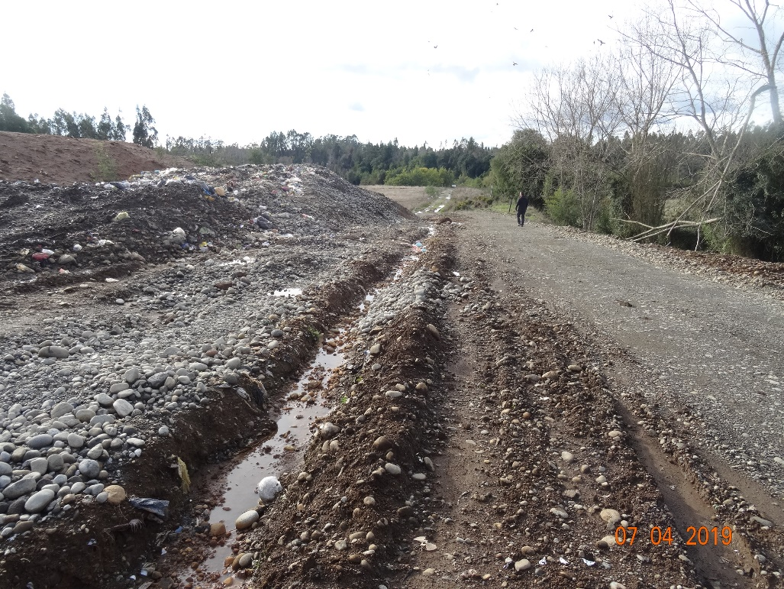
Fotografía 7. | Fecha: 04/07/2019 | Fotografía 8. | Fecha: 04/07/2019
Descripción Medio de Prueba: En la fotografía se observa un canal de aguas lluvias por el lado Este del vertedero, esto en el sector del frente de trabajo. |  | Descripción Medio de Prueba: En la fotografía se observa el canal de aguas lluvias que se direcciona con pendiente positiva hacia el rio Donguil.

Manejo de Biogás.

Número de Hecho Constatado: 4. | Estación: 2 y 3.
Exigencia:
RCA N° 46/2010, Considerando 3.1.1.:
3.1.1. Primera Etapa – Cierre Inmediato […]
e. Sello
El sello superficial, ubicado entre la subrasante y la rasante del terreno, cumplirá la función de aislar 100 % los residuos sólidos dispuestos con el medio exterior, además de ser barrera para el paso del biogás, evitando la dispersión de olores y la proliferación de vectores.
f. Sistema de Manejo de biogás
Los principales gases presentes en el biogás son el metano (CH4) y el dióxido de carbono (CO2), y se producirán al menos durante 15 años después de colocados los últimos residuos.
Se considera que la composición del biogás del vertedero de Gorbea es uniforme tanto en el Sector de Cierre Inmediato como en el Sector de Cierre Progresivo.
El biogás del vertedero de Gorbea se compone principalmente de 54,1 % de Metano (CH4), 42,4 % de Dióxido de Carbono (CO2) y 3,5% de Amoníaco (NH3). Sin embargo, el metano no se produce inicialmente, debido a que el oxígeno presente en los intersticios de los residuos inhibe el proceso. Al cabo de aproximadamente un año de colocados los residuos comienza la producción de biogás alcanzando valores máximos estimados en los años 2007 y 2008, de alrededor de 80 m3/hora. En medición puntual realizada durante el año 2009 se establece que solo dos calicatas presentan metano, con valores de alrededor de 3% a 4%.
Se instalará una red de tuberías horizontales y superficiales de HDPE de 110 mm inmersas en la capa de drenaje o grava, previo a la colocación del sello superficial. Dicha red contará con colectores secundarios provenientes de cada zanja y provistos de perforaciones.
El gas saldrá a la atmósfera por medio de chimeneas de PVC de 110 mm de diámetro, el número de chimeneas en la etapa de cierre inmediato será de 17”.

RCA N° 46/2010, Considerando 3.2.2.e:
3.2.2. Segunda Etapa – Cierre Progresivo “f. Sistema de Manejo de biogás
“e. Sistema de Manejo de biogás
Se instalará una red de tuberías horizontales y superficiales de HDPE de 110 mm inmersas en la capa de drenaje o grava, previo a la colocación del sello superficial. La red contará con colectores secundarios provenientes de cada zanja y provistos de perforaciones.
El gas saldrá a la atmósfera por medio de chimeneas de PVC de 110 mm de diámetro, el número de chimeneas en la etapa de cierre progresivo será de 14”.

RCA N° 46/2010, Considerando 3.2.2:
“3.2.2. Segunda Etapa – Cierre Progresivo […]
d. Detalle de la operación y sello superficial:
[…] Una vez completada la zanja, se colocará sobre los residuos una capa de limo de 15 cm, posteriormente una capa de grava de 30 cm, cuya función será contribuir al drenaje de gases del terreno, y donde se insertará el sistema de colectores de biogás.

Hecho(s) constatado(s) durante la fiscalización:
- En ambas inspecciones ambientales no se perciben malos olores al hacer el ingreso al vertedero, solo se percibe olor en el área de trabajo actual, donde se disponen los residuos sólidos, coincidente con la zona donde existes residuos sin material de cobertura, estando expuestos a condiciones ambientales.
- En ambas fiscalizaciones se observan varios ductos de biogás en el área del vertedero ya cerrada con cobertura final, no obstante, solo se observan 4 tuberías de biogás en el frente de trabajo y área de cierre progresivo, evidenciándose un déficit de chimeneas de biogás en la etapa de cierre progresivo, de acuerdo a lo establecido en la RCA N° 46/2010, donde corresponden 14 chimeneas (ver fotografías 9 y 10).

Registros
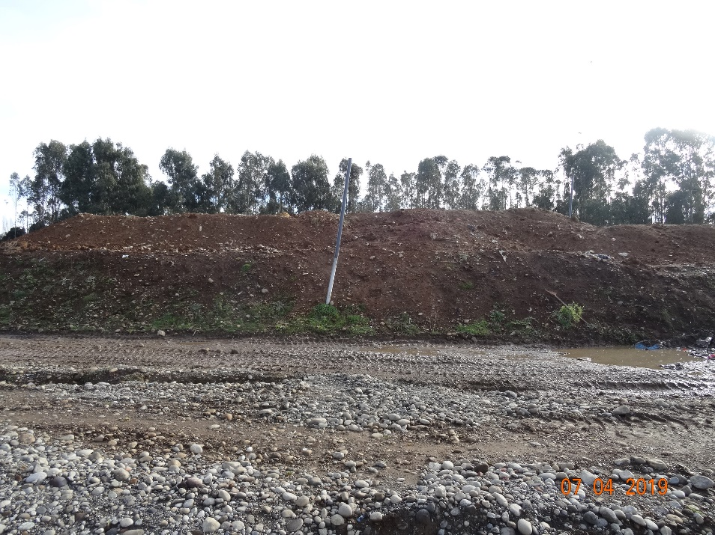 |  | 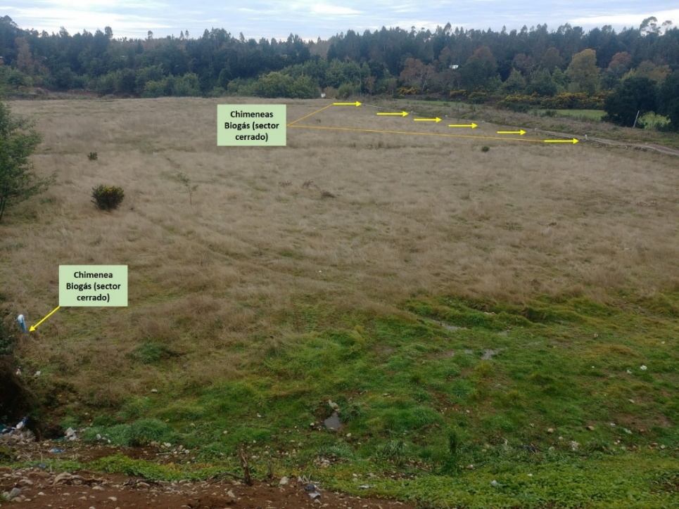
Fotografía 9. | Fecha: 04/07/2019 | Fotografía 10. | Fecha: 07/06/2018
Descripción Medio de Prueba: En la fotografía se observa una de las cuatro chimeneas de biogás en el sector del cierre progresivo, evidenciándose un déficit de acuerdo a lo establecido en su RCA N° 46/2010. |  | Descripción Medio de Prueba: En la fotografía se observan varias chimeneas de biogás en el área de cierre inmediato (cerrado con cobertura final). En este sector se constatan la mayoría de las chimeneas de biogás, sin embargo, no se logra observar el total de chimeneas evaluadas en su RCA N° 46/2010 (17 chimeneas).

Manejo de Lixiviados.

Número de Hecho Constatado: 5. | Estación: 3.
- Respuesta Municipalidad de Gorbea.

Exigencia:
RCA N° 46/2010, Considerando 3.4:
“Manejo de Lixiviados:
El sello superficial, ubicado entre la subrasante y la rasante del terreno, cumplirá la función de aislar los residuos sólidos dispuestos con el medio ambiente y ser una capa barrera para el paso del biogás, evitando la dispersión de olores y la proliferación de vectores. Por otro lado, se impedirá el paso de la lluvia hacia los residuos, principal aporte de agua para los lixiviados.
El sello debe cumplir con los requisitos de espesor y conductividad hidráulica establecidos en el artículo 54 del DS 189.
Además, en las zanjas en operación existirá impermeabilización basal con 60 cm de espesor de arcilla, con coeficiente de conductividad hidráulica máximo de 10-7 cm/s. Se complementa con protección lateral de polietileno de 2 mm de espesor”.

RCA N° 46/2010, Considerando 3.4:
“g. D.S 594, del Ministerio de Salud, Reglamento sobre Condiciones Sanitarias y Ambientales Básicas en los Lugares de Trabajo.
De acuerdo a estas normas todo lugar de trabajo la etapa de cierre progresivo y definitivo debe contar con un abastecimiento mínimo de agua potable.
Asimismo, prohíbe incorporar a las napas subterráneas del subsuelo, o arrojar en los canales de regadío, acueductos, ríos, esteros, quebradas, lagos, lagunas embalses o en masas o en cursos de agua en general o a la red pública de desagües, aguas servidas, aguas contaminadas con productos tóxicos sin ser previamente sometidos a los tratamientos de neutralización que prescriba, en cada caso la autoridad sanitaria.
Cumplimiento
El proyecto contempla el abastecimiento de agua potable envasada y la instalación de servicios higiénicos inicialmente baños químicos. Durante el desarrollo de todo el proyecto, cumpliendo con la legislación vigente teniendo presente que actualmente existen instalaciones que deben ser regularizadas sectorialmente ante la Seremi de Salud.
Se hace presente que el titular deberá regularizar sectorialmente ante la Seremi de Salud las instalaciones existentes de agua potable y alcantarillado”

RCA N° 46/2010, Considerando, Considerando 3.3.:
3.3. Etapa Monitoreo y Control […]
c. Detalles del Plan de Monitoreo Aguas Subterráneas
Como una forma de controlar y prevenir posibles contaminaciones de lixiviados en aguas subterráneas se medirán en los tres pozos de monitoreo los siguientes parámetros:
- Conductividad Eléctrica - STMeth2510-B
- Cloruro - NCh2313/32
- Turbiedad (Color) - STMeth2130-B
- Demanda Bioquímica de Oxígeno (DB05) - NCh 2313/5
- Demanda Química de Oxígeno (DQO) - NCh2313/24
- Sólidos Suspendidos Totales (SST) - NCh 2313/3
- Hierro - NCh2313/10
- Magnesio - STMeth3500-B
- Nitrógeno Amoniacal - NCh 2313/16
- Nitrógeno Kjeldahl - NCh2313/28
- Sulfatos - NCh2313/18
- Alcalinidad Total (CaC03) - STMeth2320-B
- Sodio - STMeth3500-B
- Nivel freático (m)
La frecuencia inicial será cada seis meses durante 20 años. Dependiendo de los resultados la COREMA, previa consulta a los servicios técnicos que estime pertinente, podrá autorizar ajustar la frecuencia de monitoreo. Los resultados deberán ser enviados directamente a la Seremi de Salud, Superintendencia de Servicios Sanitarios oficina Temuco y CONAMA. Además de estar siempre disponibles en el vertedero para los fiscalizadores.
d. Detalles del Plan de Monitoreo Aguas Lluvias
Con respecto a la implementación de un Plan de Monitoreo y Control para aguas lluvias, considerando que se generarán esporádicamente y que no en ningún caso tendrá contacto con el cuerpo de basura, el titular considerará un muestreo anual en época de lluvias de los siguientes parámetros:
- Conductividad eléctrica
- Turbiedad
- Sólidos Suspendidos
- Hierro
- Magnesio
La frecuencia inicial será cada 1 vez al año durante 20 años. Dependiendo de los resultados la COREMA, previa consulta a los servicios técnicos que estime pertinente, podrá autorizar ajustar la frecuencia de monitoreo.

Hecho(s) constatado(s) durante la fiscalización:
- No es posible apreciar la impermeabilización basal en las zanjas de disposición, ya que estas se encuentran sobrepasadas de su capacidad. Tampoco se observa el material de polietileno lateral de 2 mm.
- Respecto a los lixiviados del vertedero, en ambas inspecciones ambientales no se aprecia ningún sistema de control para lixiviados (geomembrana, estanques o pozos de acumulación y recirculación).
- En el frente de trabajo y toda el área del cierre progresivo, carece de materiales o sistemas que permitan la recolección de lixiviados, por lo que no hay un manejo adecuado de los percolados que se generan al interior del vertedero.
- En inspección ambiental de fecha 4 de julio de 2019, se observan líquidos percolados que escurren por un costado del frente trabajo, los cuales pueden hacer contacto con aguas lluvias y escurrir superficialmente o infiltrarse a las napas subterráneas, existiendo un potencial riesgo de contaminación de aguas (ver fotografías 11 y 12)
- En el sistema de seguimiento de ambiental, no existen informes ingresados por el titular asociados a la UF y de acuerdo a los monitoreos de lixiviados y aguas lluvias comprometidos en su RCA 46/2010.
- La Municipalidad de Gorbea, en respuesta al requerimiento de información R.E. OAR N° 17/2019 de la SMA adjunta informes de monitoreo efectuados por “Cosmo Vitalis” (no corresponde a una ETFA), donde se monitoreó con fecha 21/11/2018 y donde se concluye en el mismo informe que los resultados evidencian contaminación de las aguas subterráneas por efectos de los lixiviados generados en el vertedero Municipal de Gorbea (ver informe en Anexo 8).

Registros
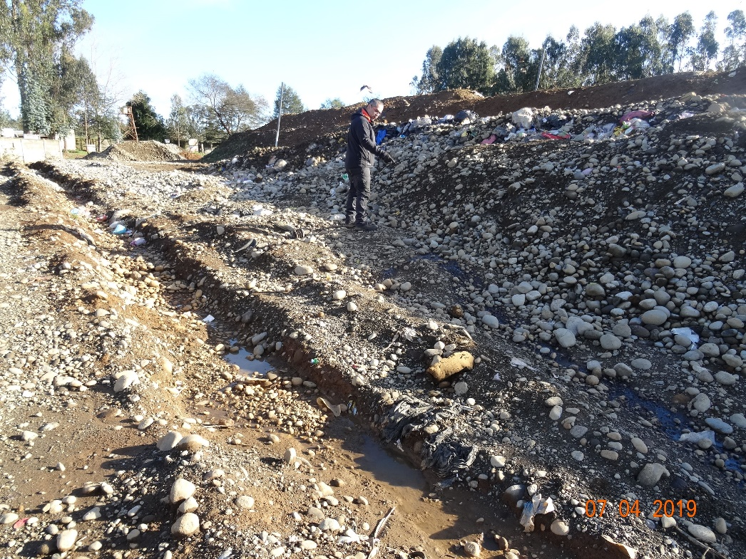 |  | 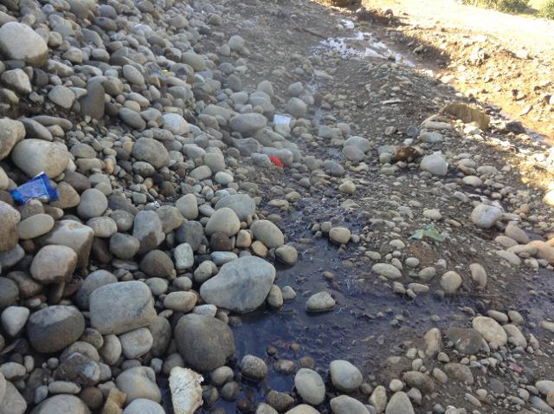
Fotografía 11. | Fecha: 04/07/2019 | Fotografía 12. | Fecha: 04/07/2019
Descripción Medio de Prueba: En la fotografía se observan líquidos percolados por un costado del frente de disposición actual de basura, en el vertedero de Gorbea. |  | Descripción Medio de Prueba: En la fotografía se observan los líquidos percolados (lixiviados) en una imagen más cercana. Estos líquidos escurren en dirección al rio Donguil y no presentan ningún sistema de control.

Manejo de los Residuos.

Número de Hecho Constatado: 6. | Estación: 1, 2 y 3.
Exigencia:
RCA N° 46/2010, Considerando 3:
“El vertedero municipal inicia su etapa de operación alrededor del año 1995, en un comienzo operó según modalidad de acopio de residuos sólidos domiciliarios en zanjas las que se iban cubriendo desde la parte anterior hasta el actual acceso del proyecto.
Actualmente el proyecto no cuenta con impermeabilización, control de lixiviados y un manejo de aguas lluvias”.

RCA N° 46/2010, Considerando 3.2.2:
3.2.2. Segunda Etapa – Cierre Progresivo
Comprende el Sector de Cierre Progresivo, área destinada a disponer aproximadamente 15.228 m3 de residuos solo en 4 zanjas.
Si se considera que tal cantidad de residuos será generada por la comuna de Gorbea en aproximadamente tres años o bien cuando las cuatro zanjas estén completas. Procediéndose inmediatamente a generar el sello final posterior al término de operación de cada zanja”

RCA N° 46/2010, Considerando 3.2.2:
“3.2.2. Segunda Etapa – Cierre Progresivo […]
b. Características de las zanjas
Las dimensiones de las zanjas han sido establecidas de acuerdo serán de las siguientes características:
Zanja 1: Largo máximo 50 metros, ancho máximo 11 metros, profundidad máxima 4,5 metros.
Zanja 2: Largo máximo 60 metros, ancho máximo 11 metros, profundidad máxima 4,5 metros.
Zanja 3: Largo máximo 60 metros, ancho máximo 11 metros, profundidad máxima 4,5 metros.
Zanja 4: Largo máximo 50 metros, ancho máximo 11 metros, profundidad máxima 4,5 metros.

Los frentes de trabajo para cada una de las zanjas aludidas serán de 6,8 a 11 metros, hasta llegar a la rasante del terreno. En ningún caso podrán habilitarse nuevas zanjas o bien disponer los residuos sólidos domiciliarios en sectores no habilitados al cierre progresivo.

RCA N° 46/2010, Considerando 3.2.2:
“3.2.2. Segunda Etapa – Cierre Progresivo […]
d. Detalle de la operación y sello superficial:
Los residuos acopiados en la zanja deberán mantener una cobertura diaria, prohibiéndose su remoción y extracción por terceros, junto la implementación de quemas.
Una vez completada la zanja, se colocará sobre los residuos una capa de limo de 15 cm, posteriormente una capa de grava de 30 cm, cuya función será contribuir al drenaje de gases del terreno, y donde se insertará el sistema de colectores de biogás. Posteriormente de este se instala el sello superficial o sellado definitivo, a partir de una capa de geotextil de 180 g/m2, luego una geomembrana HDPE de 1 mm, y sobre ésta nuevamente geotextil de 180 g/m2.
Finalmente se dispondrá de una capa final denominada tierra natural que consiste en una capa de cobertura mixta de 40 cm de espesor, compuesta por 75% de material limo- arcilloso con 25% de arena y sobre esta una cobertura vegetal.

Hecho(s) constatado(s) durante la fiscalización:
- El Sr. Sanhueza, técnico del Departamento de Obras y Encargado de Aseo y Ornato de la Municipalidad de Gorbea, informa al fiscalizador en inspección de fecha 07 de junio del 2018, que actualmente se están disponiendo 4 camiones diarios aproximadamente, con un total promedio de 20 toneladas diarias, y que en época de verano aumenta la frecuencia. Toda esta basura está siendo depositada sobre el nivel suelo o rasante de las 4 zanjas consideradas en el proyecto de cierre. Dadas las condiciones actuales constatadas en la fiscalización, la disposición de basura en el sitio 2 (cierre progresivo) ya debería haber culminado al haberse completado estas 4 zanjas que considera el proyecto, de acuerdo a lo establecido en la RCA N° 46/2010.
- Se verifica en terreno una superficie de forma rectangular (georreferenciada), con basura tapada con tierra y material pétreo, con una altura promedio de 2,5 metros desde el nivel del suelo aproximadamente o rasante (ver fotografía 3). Posterior a este volumen de basura sobre el nivel del suelo (sitio 2 de cierre progresivo).
- Se georreferencia el cuadrante actual donde se deposita la basura arrojando un área aproximada de 4.400 m², lo que equivale aproximadamente a 11.000 m³ de basura acumulada sobre el nivel del piso y sobre las 4 zanjas consideradas en el cierre progresivo (para el cálculo del volumen se considera una altura de 2,5 metros aproximado en promedio). Ver imagen georreferenciada en fotografía 4.
- Se observa en terreno que existe una gran cantidad de basura expuesta a la intemperie que no ha sido debidamente compactada y tapada, generando focos de olores y sanitarios que pueden verse incrementados en época de verano o de altas temperaturas (ver fotografías 13 y 14).
- No se observa ninguna capa de limo y grava de acuerdo a lo establecido en la RCA N° 46/2010. Tal como se indica en el punto anterior, se observan residuos a la vista en la superficie de distintos sectores donde se está acopiando y compactando la basura actualmente.
- De acuerdo a las dimensiones de las zanjas establecidas en la RCA 46/2010, el volumen máximo permitido en cada zanja de disposición es igual a 2.475 m³ (50 x 11 x 4,5 m), ampliado a las cuatro (4) zanjas consideradas en el proyecto corresponde a un volumen máximo total igual a 9.900 m³. De acuerdo a lo cubicado en terreno en la fiscalización de fecha 7 de junio de 2018, el volumen aproximado de basura compactada y tapada con tierra y material pétreo “sobre” el nivel o rasante de las cuatro (4) zanjas es de 11.000 m³, esto un 111% más de lo permitido y aprobado en la RCA 46/2010.
- Por último, cabe mencionar que, respecto a la sobrecarga de residuos constatada (11.000 m³ estimado a la fecha de la inspección) en el proyecto de cierre del vertedero de Gorbea, no están evaluadas ambientalmente las aguas lluvias y generación de lixiviados, biogás generado, olores, sellado, control sanitario, entre otros, por lo que no existe una estimación de los posibles impactos asociados en el actual escenario.

Examen de la información:
- La Municipalidad de Gorbea, en respuesta al requerimiento de información R.E. OAR N° 17/2019 de la SMA informa textual: “actualmente se encuentran construidas las cuatro zanjas y ya se encuentran completadas, por lo anterior se está operando en el área correspondiente a la cuarta zanja”. Este hecho está constatado en el vertedero de Gorbea en ambas inspecciones ambientales de la SMA.
- Si analizamos la capacidad total del vertedero (en m³), cada zanja por diseño tiene un volumen de (50 x 11 x 4,5) m = 2.475 m³, y el proyecto contempla un total de 4 zanjas de disposición, tenemos un volumen total para disposición en el vertedero de Gorbea igual a 9.900 m³ de basura compactada. Por lo tanto, considerando el volumen de basura aproximada que se verifica en la inspección ambiental de fecha 4 julio de 2019 igual a 22.000 m3, se puede concluir que el vertedero sobrepasa en un 222% su capacidad de diseño.
- Por otra parte, haciendo una estimación de la capacidad del vertedero con los datos entregados por el titular en respuesta a R.E. OAR N° 17/2019 SMA, correspondientes a toneladas anuales que han ingresado al vertedero de Gorbea desde el año 2014 al 2018 (ver en Anexo 8), tenemos un total de 16.842 ton, lo que equivale a 25.911 m³ (considerando una densidad de la basura igual a 650 kg/m³ (0,650 ton/m³)). Por lo tanto, a través de este cálculo de capacidad y con los datos entregados por el titular, podemos concluir que el vertedero sobrepasa en 261% su capacidad de diseño. Este dato entregado por el titular (25.911 m³) no se aleja demasiado del cálculo aproximado realizado en terreno por la SMA (22.000 m³).
- En resumen, haciendo uso de los datos entregados por el titular y estimados en las inspecciones ambientales de la SMA, se concluye que el vertedero supera en la actualidad en más del 250% de su capacidad de diseño para disponer basura.

Registros
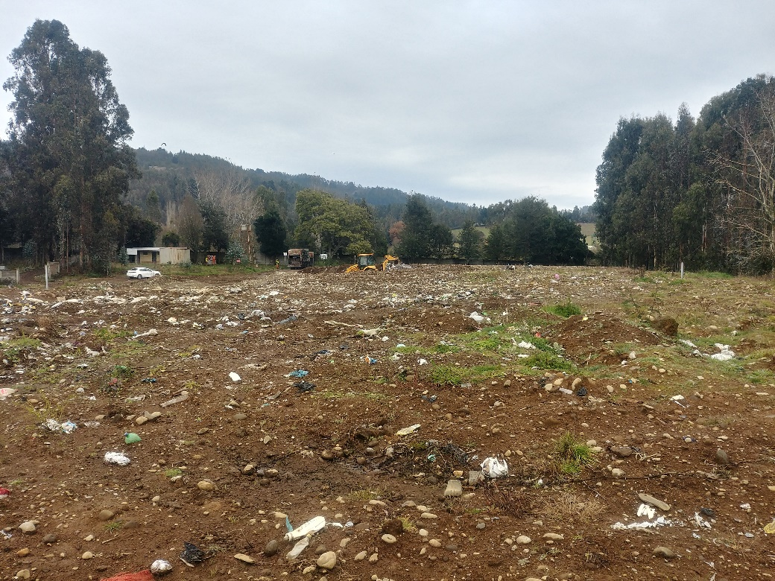 |  | 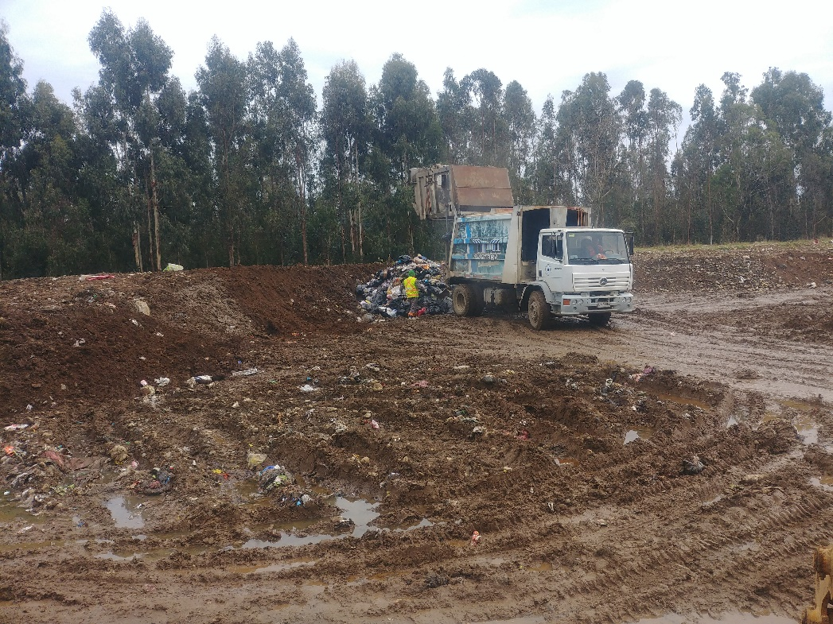
Fotografía 13. | Fecha: 07/06/2018 | Fotografía 14. | Fecha: 07/06/2018
Descripción Medio de Prueba: En la fotografía se observa el volumen de residuos que se ha ido acumulando y compactando sobre el nivel de las 4 zanjas. Acá se observan muchos residuos a la intemperie, en especial residuos plásticos. |  | Descripción Medio de Prueba: En la fotografía se observa el punto de descarga del camión con residuos, posteriormente llega la máquina retroexcavadora para ir tapando y compactando.

Registros
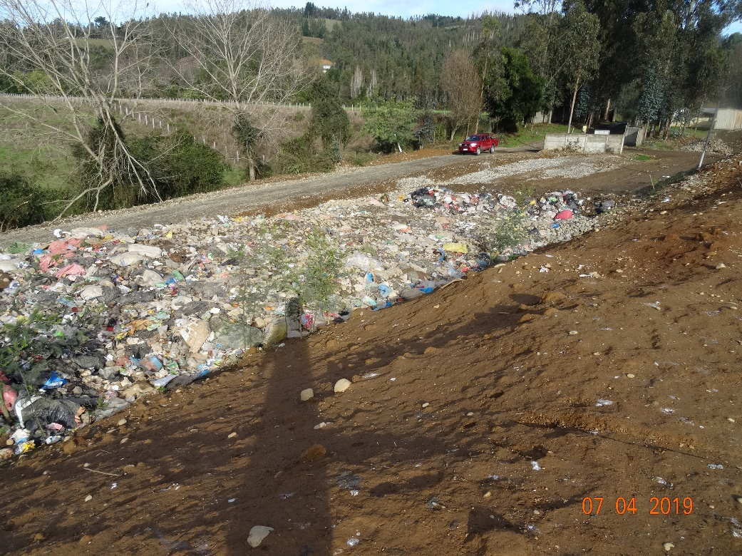 |  | 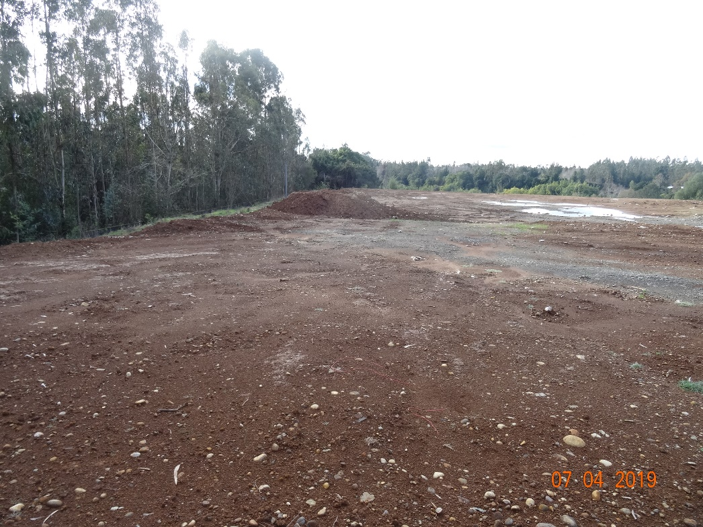
Fotografía 13. | Fecha: 04/07/2019 | Fotografía 14. | Fecha: 04/07/2019
Descripción Medio de Prueba: En la fotografía se observa el volumen de residuos que se ha ido acumulando y compactando sobre el nivel de las 4 zanjas. Los residuos sin cobertura que se observan corresponden al frente de trabajo actual por el lado Este. Acá se observan residuos a la intemperie, en especial residuos plásticos. |  | Descripción Medio de Prueba: En la fotografía se observa la cobertura con tierra y algo de material pétreo, llegando hasta el lado Oeste del vertedero de Gorbea (lado árboles de eucaliptus). Se observa una mejora en la cobertura respecto a la inspección ambiental de fecha 7 junio de 2018.

CONCLUSIONES.

La actividad de fiscalización ambiental realizada, consideró la verificación de las exigencias asociadas a la DIA “Plan de cierre Vertedero Gorbea” aprobado mediante la RCA N° 46/2010. Del total de exigencias verificadas, se identificaron los siguientes hallazgos:

N° Hecho Constatado | Materia Específica Objeto de la Fiscalización Ambiental. | Exigencia Asociada | Descripción de la No Conformidad
1 | Control de ingreso. | RCA N° 46/2010, Considerando 3.1.1:  “b. Delimitación Zona de Operaciones.  La delimitación de la zona de operaciones estará dentro del cerco perimetral, e incluye toda la zona perteneciente al vertedero de Gorbea. En el interior se realizarán todas las actividades conducentes al cierre del vertedero”.  RCA N° 46/2010, Considerando 6.3:  6.3. Con relación al Art. 11, letra c), se establece que el proyecto de plan de cierre definitivo del vertedero de Gorbea No genera reasentamiento de comunidades humanas, o alteración significativa de los sistemas de vida y costumbres de grupos humanos. […]  -Problema de animales en el sitio, actualmente existe un cierre perimetral y un control de acceso al vertedero por lo que se ha mejorado sustancialmente la condición inicial. El cierre perimetral deberá mantenerse el término de la fase de cierre definitivo.  -Problema del deficiente cierre perimetral, a la fecha se ha solucionado esta condición por lo que el vertedero municipal de Gorbea deberá mantener el cierre perimetral y su control de acceso.  RCA N° 46/2010, Considerando 6.3:  “Referente a los problemas detectados por la comunidad se establece: […]  Problema del deficiente cierre perimetral, a la fecha se ha solucionado esta condición por lo que el vertedero municipal de Gorbea deberá mantener el cierre perimetral y su control de acceso”. | Se constata en terreno un cerco perimetral por el lado Este del vertedero, del tipo hebras de alambres de púa con estaca de madera, el cual se observa en mal estado y en algunos tramos con alambres rotos y por el suelo, esto debido a la presión del talud del frente de trabajo que alcanza hasta el límite del vertedero por el lado Este.
2 | Estado de ejecución del proyecto. | RCA N°46/2010, Considerando 3.1:  “3.1. Detalle de obras  Las obras físicas fundamentales que se llevarán a cabo durante el cierre del vertedero de Gorbea, son el sello superficial, sistema de manejo de biogás, cobertura vegetal y sistema de manejo de escorrentías superficiales.  La construcción de las obras físicas se desarrollará en dos etapas, se detallan:  3.1.1. Primera Etapa – Cierre Inmediato  Comprende el Sector de Cierre Inmediato, donde se encuentran todos los residuos depositados hasta la fecha (no incluye las zanjas en operación 1, 2, 3 y 4)”.  3.2.2. Segunda Etapa- Cierre Progresivo  Comprende el Sector de Cierre Progresivo, área destinada a disponer aproximadamente 15.228 m3 de residuos solo en 4 zanjas. Si se considera que tal cantidad de residuos será generada por la comuna de Gorbea en aproximadamente tres años o bien cuando las cuatro zanjas estén completas. Procediéndose inmediatamente a generar el sello final posterior al término de operación de cada zanja […] | Debido a que el proyecto de cierre del vertedero inició el año 2011 y ya no existen zanjas disponibles para la disposición de residuos, este vertedero según la RCA N° 46/2010, debe estar cerrado de forma definitiva (sobrecarga de residuos en más del 250% de la capacidad diseñada o evaluada del vertedero).  Cabe informar que en reunión llevada con la Ilustre Municipalidad de Gorbea, en fiscalización del 7 de junio de 018, informan que en la Municipalidad están al tanto de que el vertedero de Gorbea ya está sobrepasado según lo considerado en su RCA 46/2010.
3 | Manejo de aguas lluvias. | RCA N° 46/2010, Considerando 3.1.1.h:  3.1.1. Primera Etapa – Cierre Inmediato  “h. Manejo de Escorrentías  Las obras para el manejo de escorrentías cumplen la finalidad de conducir el agua superficial proveniente de las lluvias, evitando que infiltren en el terreno, siendo destinadas a una red de recolección y conducción hacia el río Donguil.  Las aguas capturadas por los canales proyectados se unen y pasan por debajo del camino existente (Dren de Atravieso), luego avanzan paralelamente al camino dentro del canal diseñado con las dimensiones corregidas y especificadas dentro del proyecto de ingeniería. El canal va descendiendo conduciendo el agua gravitacionalmente, conforme desciende el terreno natural existente en el sector, lo que en un punto permite al canal de 70x70 girar hacia el lado del río Donguil y descargar sus aguas en una descarga aérea en él.  Se realizarán zanjas de escorrentía temporales mientras se estén operando las zanjas y también para conducir las aguas luego del sellado final.  Las unidades de conducción serán impermeables tanto basal como lateralmente (HPDE 1mm), con la finalidad de evitar filtraciones y que se establezca vegetación en la red de conducción, evitando la disminución de la capacidad de porteo. En ningún caso las aguas lluvias entrará en contacto con residuos sólidos domiciliarios o asimilables”.  RCA N° 46/2010, Considerando 3.2.2.g:  3.2.2. Segunda Etapa – Cierre Progresivo  “g. Manejo de Escorrentías  Las obras para el manejo de escorrentías cumplen la finalidad de conducir el agua superficial proveniente de las lluvias, evitando que infiltren en el terreno o que ingresen a la zanja en utilización o construida. Su conducción será a una red de recolección y conducción hacia una descarga aérea en el río Donguil”.  RCA N° 46/2010, Considerando 3.2.2.g:  3.3. Etapa Monitoreo y Control  “- Se inspeccionarán, limpiarán y repararán los canales de aguas lluvias durante todos los meses durante los 20 años.  - Los canales deben encontrarse siempre libres de obstáculos para permitir su normal la escorrentía, el agua que circulará por estos canales corresponde a agua lluvia en ningún caso será contaminada, para lo que deberán efectuarse los monitoreos comprometidos”. | No se constatan sistemas de conducción de aguas lluvias definidos, tales como canales perimetrales, en el área de cierre progresivo. Actualmente se evidencia que no se realizan obras para el manejo de escorrentías con la finalidad de conducir el agua superficial que cae dentro del vertedero hacia fuera del mismo, salvo algunos canales de aguas lluvias evidenciados al ingreso del vertedero por el lado Este del mismo.
4 | Manejo de biogás. | Exigencia:  RCA N° 46/2010, Considerando 3.1.1.:  3.1.1. Primera Etapa – Cierre Inmediato […]  e. Sello  El sello superficial, ubicado entre la subrasante y la rasante del terreno, cumplirá la función de aislar 100 % los residuos sólidos dispuestos con el medio exterior, además de ser barrera para el paso del biogás, evitando la dispersión de olores y la proliferación de vectores.  f. Sistema de Manejo de biogás  Los principales gases presentes en el biogás son el metano (CH4) y el dióxido de carbono (CO2), y se producirán al menos durante 15 años después de colocados los últimos residuos.  Se considera que la composición del biogás del vertedero de Gorbea es uniforme tanto en el Sector de Cierre Inmediato como en el Sector de Cierre Progresivo.  El biogás del vertedero de Gorbea se compone principalmente de 54,1 % de Metano (CH4), 42,4 % de Dióxido de Carbono (CO2) y 3,5% de Amoníaco (NH3). Sin embargo, el metano no se produce inicialmente, debido a que el oxígeno presente en los intersticios de los residuos inhibe el proceso. Al cabo de aproximadamente un año de colocados los residuos comienza la producción de biogás alcanzando valores máximos estimados en los años 2007 y 2008, de alrededor de 80 m3/hora. En medición puntual realizada durante el año 2009 se establece que solo dos calicatas presentan metano, con valores de alrededor de 3% a 4%.  Se instalará una red de tuberías horizontales y superficiales de HDPE de 110 mm inmersas en la capa de drenaje o grava, previo a la colocación del sello superficial. Dicha red contará con colectores secundarios provenientes de cada zanja y provistos de perforaciones.  El gas saldrá a la atmósfera por medio de chimeneas de PVC de 110 mm de diámetro, el número de chimeneas en la etapa de cierre inmediato será de 17”.  RCA N° 46/2010, Considerando 3.2.2.e:  3.2.2. Segunda Etapa – Cierre Progresivo “f. Sistema de Manejo de biogás  “e. Sistema de Manejo de biogás  Se instalará una red de tuberías horizontales y superficiales de HDPE de 110 mm inmersas en la capa de drenaje o grava, previo a la colocación del sello superficial. La red contará con colectores secundarios provenientes de cada zanja y provistos de perforaciones.  El gas saldrá a la atmósfera por medio de chimeneas de PVC de 110 mm de diámetro, el número de chimeneas en la etapa de cierre progresivo será de 14”. | Se constata en el área de cierre progresivo solo 4 ductos de ventilación de biogás (chimeneas) de las 14 establecidas en el proyecto aprobado, evidenciándose un déficit de chimeneas de biogás de acuerdo a lo establecido en la RCA 46/2010. Este hecho puede llegar a provocar en época estival olores molestos para las comunidades aledañas al proyecto o que transitan por el sector.
5 | Manejo de lixiviados. | RCA N° 46/2010, Considerando 3.4:  “Manejo de Lixiviados:  El sello superficial, ubicado entre la subrasante y la rasante del terreno, cumplirá la función de aislar los residuos sólidos dispuestos con el medio ambiente y ser una capa barrera para el paso del biogás, evitando la dispersión de olores y la proliferación de vectores. Por otro lado, se impedirá el paso de la lluvia hacia los residuos, principal aporte de agua para los lixiviados.  El sello debe cumplir con los requisitos de espesor y conductividad hidráulica establecidos en el artículo 54 del DS 189.  Además, en las zanjas en operación existirá impermeabilización basal con 60 cm de espesor de arcilla, con coeficiente de conductividad hidráulica máximo de 10-7 cm/s. Se complementa con protección lateral de polietileno de 2 mm de espesor”.  RCA N° 46/2010, Considerando 3.4:  “g. D.S 594, del Ministerio de Salud, Reglamento sobre Condiciones Sanitarias y Ambientales Básicas en los Lugares de Trabajo.  De acuerdo a estas normas todo lugar de trabajo la etapa de cierre progresivo y definitivo debe contar con un abastecimiento mínimo de agua potable.  Asimismo, prohíbe incorporar a las napas subterráneas del subsuelo, o arrojar en los canales de regadío, acueductos, ríos, esteros, quebradas, lagos, lagunas embalses o en masas o en cursos de agua en general o a la red pública de desagües, aguas servidas, aguas contaminadas con productos tóxicos sin ser previamente sometidos a los tratamientos de neutralización que prescriba, en cada caso la autoridad sanitaria” | Se puede constatar en terreno que no existe ningún sistema para el control de lixiviados (geomembrana, estanques o pozos de acumulación y/o recirculación). El vertedero carece de materiales o sistemas que permitan la recolección de lixiviados, evidenciándose en terreno la generación de líquidos percolados (lixiviados) que carecen de control o manejo.  Además, es importante mencionar que el titular en respuesta a la R.E OAR N° 17/2019 adjunta un informe donde se concluye que existe contaminación por lixiviados de las aguas subterráneas del vertedero municipal de Gorbea (ver respuesta del titular en Anexo 8).
6 | Manejo de los residuos | RCA N° 46/2010, Considerando 3:  “El vertedero municipal inicia su etapa de operación alrededor del año 1995, en un comienzo operó según modalidad de acopio de residuos sólidos domiciliarios en zanjas las que se iban cubriendo desde la parte anterior hasta el actual acceso del proyecto.  Actualmente el proyecto no cuenta con impermeabilización, control de lixiviados y un manejo de aguas lluvias”.  RCA N° 46/2010, Considerando 3.2.2:  3.2.2. Segunda Etapa – Cierre Progresivo  Comprende el Sector de Cierre Progresivo, área destinada a disponer aproximadamente 15.228 m3 de residuos solo en 4 zanjas.  Si se considera que tal cantidad de residuos será generada por la comuna de Gorbea en aproximadamente tres años o bien cuando las cuatro zanjas estén completas. Procediéndose inmediatamente a generar el sello final posterior al término de operación de cada zanja”  RCA N° 46/2010, Considerando 3.2.2:  “3.2.2. Segunda Etapa – Cierre Progresivo […]  b. Características de las zanjas  Las dimensiones de las zanjas han sido establecidas de acuerdo serán de las siguientes características:  Zanja 1: Largo máximo 50 metros, ancho máximo 11 metros, profundidad máxima 4,5 metros.  Zanja 2: Largo máximo 60 metros, ancho máximo 11 metros, profundidad máxima 4,5 metros.  Zanja 3: Largo máximo 60 metros, ancho máximo 11 metros, profundidad máxima 4,5 metros.  Zanja 4: Largo máximo 50 metros, ancho máximo 11 metros, profundidad máxima 4,5 metros.  Los frentes de trabajo para cada una de las zanjas aludidas serán de 6,8 a 11 metros, hasta llegar a la rasante del terreno. En ningún caso podrán habilitarse nuevas zanjas o bien disponer los residuos sólidos domiciliarios en sectores no habilitados al cierre progresivo.  RCA N° 46/2010, Considerando 3.2.2:  “3.2.2. Segunda Etapa – Cierre Progresivo […]  d. Detalle de la operación y sello superficial:  Los residuos acopiados en la zanja deberán mantener una cobertura diaria, prohibiéndose su remoción y extracción por terceros, junto la implementación de quemas.  Una vez completada la zanja, se colocará sobre los residuos una capa de limo de 15 cm, posteriormente una capa de grava de 30 cm, cuya función será contribuir al drenaje de gases del terreno, y donde se insertará el sistema de colectores de biogás. Posteriormente de este se instala el sello superficial o sellado definitivo, a partir de una capa de geotextil de 180 g/m2, luego una geomembrana HDPE de 1 mm, y sobre ésta nuevamente geotextil de 180 g/m2.  Finalmente se dispondrá de una capa final denominada tierra natural que consiste en una capa de cobertura mixta de 40 cm de espesor, compuesta por 75% de material limo- arcilloso con 25% de arena y sobre esta una cobertura vegetal | Se constata que no existe ninguna capa de limo y/o grava en la superficie del área destinada al cierre progresivo. No obstante, se logra evidenciar una mejora sustantiva en la cobertura de residuos en inspección ambiental de fecha 4 de julio de 2019.  De acuerdo a las dimensiones de las zanjas consideradas en la RCA 46/2010, el volumen máximo permitido en cada zanja de disposición es igual a 2.475 m³ (50 x 11 x 4,5 m), ampliado a las cuatro (4) zanjas consideradas en el proyecto de cierre corresponde a un volumen total igual a 9.900 m³. De acuerdo a los datos entregados por el titular en respuesta a R.E. OAR N° 17/2019 SMA, en toneladas anuales que han ingresado al vertedero de Gorbea, desde el año 2014 al 2018 (ver en Anexo 8), se informa un total de 16.842 ton, lo que equivale a 25.911 m3 (considerando una densidad de la basura igual a 650 kg/m3 (0,650 ton/m3)). Por lo tanto, a través de este resultado con los datos entregados por el titular, podemos concluir que el vertedero sobrepasa en 261%.

ANEXOS.

N° Anexo | Nombre Anexo
1 | Acta de inspección ambiental de fecha 7 de junio de 2018.
2 | Acta de inspección ambiental de fecha 4 de julio de 2019.
3 | Denuncia ingresada con fecha 27.02.2018 con código ID 23-IX-2018.
4 | Denuncia ingresada con fecha 02.09.2015 con código ID 1133-2015.
5 | Pertinencia 1, ORD. N° 160/2011 del SEA.
6 | Pertinencia 2, R.E. N° 29/2012 del SEA.
7 | Requerimiento de Información, R.E. OAR N° 17/2019 de la SMA.
8 | Respuesta y sus anexos de la Municipalidad de Gorbea de fecha 24.06.2019.

